Приложение №1
Исследования по изучению
проявления признаков одарённости у детей разного возраста.

1. Групповая работа

1 задание:
- Изменение одинаковых предметов. (спичечных коробков, баночек из под йогуртов). Дети должны придумать как можно больше функций использования или интересных вещей из данных предметов.
 | 5 и более | 3-2 функции | 1 функция | нет
8-9 лет | 2 | 7 | 1 | 1
11-12 лет | 5 | 9 | 2 | нет
14-15 лет | 5 | 3 | -- | --
Результат:
Поработав с одними и теми же предметами, был выявлено следующее:
в младшем школьном возрасте - средний уровень
в среднем школьном возрасте – высокий уровень
в старшем школьном возрасте- низкий уровень

2 задание:
- Поиск путей решения проблемы.
Этот вид включает:
а) обсуждение вредных изменений вызванных, какими либо событиями (например последствия наводнения или кража сотового телефона)
Результат:
В ходе беседы с детьми было выявлено что:
в младшем школьном возрасте - средний уровень
в среднем школьном возрасте –высокий уровень
в старшем школьном возрасте- низкий уровень
б) поиск решения проблем- предотвращение вредных изменений (например излишнее употребление сладостей, вырубка леса, посыпание дороги солью и т.д.)
 | 5 и более | 3 -2 пути | 1 путь | нет
8-9 лет | 1 | 7 | 3 | 1
11-12 лет | 3 | 11 | 1 | 1
14-15 лет | 5 | 3 | -- | --
Результат:
Было выявлено, что:
в младшем школьном возрасте - средний уровень
в среднем школьном возрасте – высокий уровень
в старшем школьном возрасте- средний уровень

3 задание:
- Обсуждение способов изменения вещей. Беседа о способах изменения вещей, способствует возникновению личностного отклика ребёнка- возникновению желания помочь стране, человечеству, всей планете.
 | 5 и более | 3 -2 способа | 1 способ | нет
8-9 лет | 1 | 5 | 5 | 1
11-12 лет | 3 | 8 | 4 | 1
14-15 лет | 5 | 3 | -- | ---
Результат:
в младшем школьном возрасте - средний уровень
в среднем школьном возрасте – высокий уровень
в старшем школьном возрасте - средний уровень

2. Индивидуальная работа

1 задание:
- Увлечение коллекционированием - является важной формой самостоятельного исследования. Очень важно, чтобы индивидуальные увлечения стали достоянием группы. Детям предлагалось рассказать о своих коллекционных увлечениях.

Количество участников,  возраст | Количество занимающихся коллекционированием | %
8-9 лет - 12 человек | 11 | 92
11-12 лет - 16 человек | 8 | 50
14-15 лет - 8 человек | 1 | 12,5

Результат:
Коллекционирование разных вещей в детском возрасте не только увлекательно, но и познавательно. Выявлено, что:
в младшем школьном возрасте этим занятием увлекается - 90%детей;
в среднем школьном возрасте – 50 %
в старшем школьном возрасте – 5%.

2 задание:
Проведение анкетирования

Анкета «Одарённость»

1. Есть ли в вашем классе одарённые дети?
1) да
2) нет

2. Одарённый ребёнок это:
1) ребёнок, который может выполнить любое задание;
2) ребёнок, который отличается от своих сверстников наиболее высокими результатами в учёбе;
3) ребёнок, который преуспевает, в какой либо сфере деятельности (учебе, спорте, общении, творчестве и т.д.);

3.Какие качества нужно развивать, чтобы стать одарённым?
1) трудолюбие;
2) коммуникативность;
3) творческие навыки;
4) аккуратность;
5) физическую подготовку;
6) толерантность;
7) ни какие, всё дала природа;

4.Считаете ли вы себя одарённым ребёнком?
1) да
2) нет

5. Нужна ли поддержка одарённому ребёнку?
1) да обязательно, иначе ничего не получится;
2) нет, он всего добьётся сам;

6. Есть ли такая поддержка в нашем ОУ?
1) да
2) нет

7.Необходима ли программа работы с одарёнными детьми ?
1) да
2) нет

8.Если бы такая программа была, смогли бы вы стать одарённым ребёнком?
1) да
2) нет

Ключ
 | №  1 | №  2 | №  3 | №  4 | №  5 | №  6 | №  7 | №  8
№ правильного  ответа | 1) | 3) | 1,2,3,4,5,6. | 1) | 1) | 1) | 1) | --

Критерии оценки:
Каждый правильный или положительный ответ , - 2 балла
Неверный или отрицательный ответ - 0 баллов.

12-24 балла данная работа необходима
0- 11 баллов данная работа не востребована
Результат:
Проведенное анкетирование показало, что одарёнными себя считают:
в младшем школьном возрасте - 66 % детей
в среднем школьном возрасте – 50%
в старшем школьном возрасте – 75%

Результаты анкетирования
(численное соотношение)
Возраст | Количество опрошенных | №  1 | №  2 | №  3 | №  4 | №  5 | №  6 | №  7 | №  8
8-9 лет | 12 человек | 12 | 6 | 11 | 10 | 10 | 10 | 10 | 12
11-12 лет | 16 человек | 5 | 8 | 10 | 4 | 12 | 5 | 8 | 6
14-15 лет | 8 человек | 3 | 7 | 7 | 6 | 8 | 6 | 8 | 8

Процентное соотношение
Возраст | №  1 | №  2 | №  3 | №  4 | №  5 | №  6 | №  7 | №  8 | Средний
8-9 лет | 100 | 50 | 91, 6 | 83, 3 | 83, 3 | 83, 3 | 83,3 | 100 | 73, 9
11-12 лет | 31, 3 | 50 | 62, 5 | 33,3 | 75 | 31, 3 | 50 | 37, 5 | 46, 4
14-15  лет | 37, 5 | 87, 5 | 87, 5 | 75 | 100 | 75 | 100 | 100 | 82, 8
 |  |  |  |  |  |  |  | Средний | 67, 7

Есть ли одарённые дети в вашем классе?

Считаете ли вы себя одарённым ребёнком?
Нужна ли поддержка одарённому ребёнку?
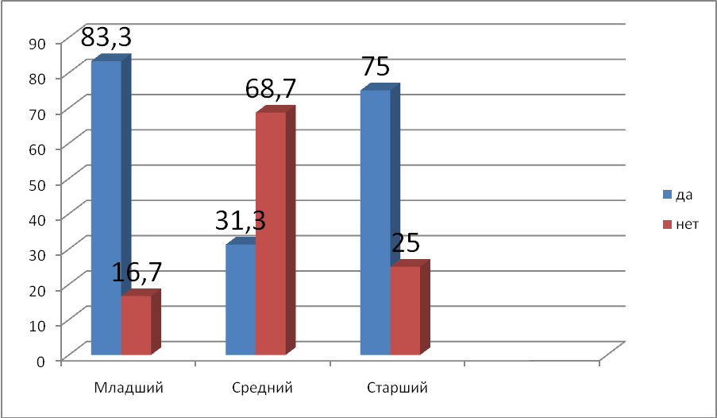
Есть ли такая поддержка в нашем ОУ?
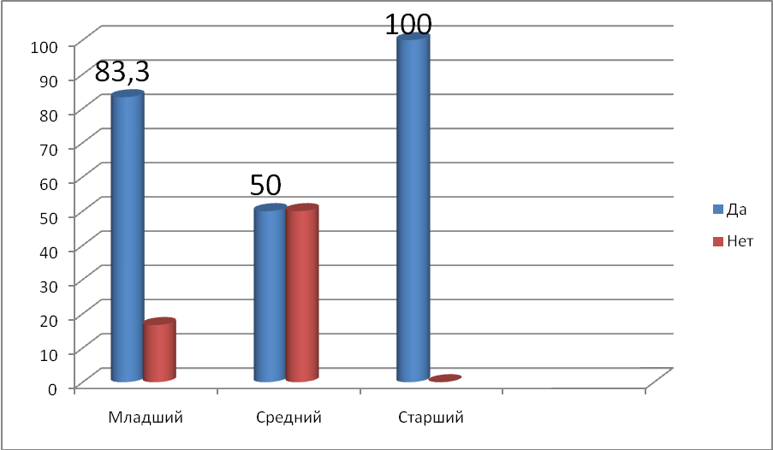

Если бы такая программа была, смогли бы вы стать одарённым ребёнком?
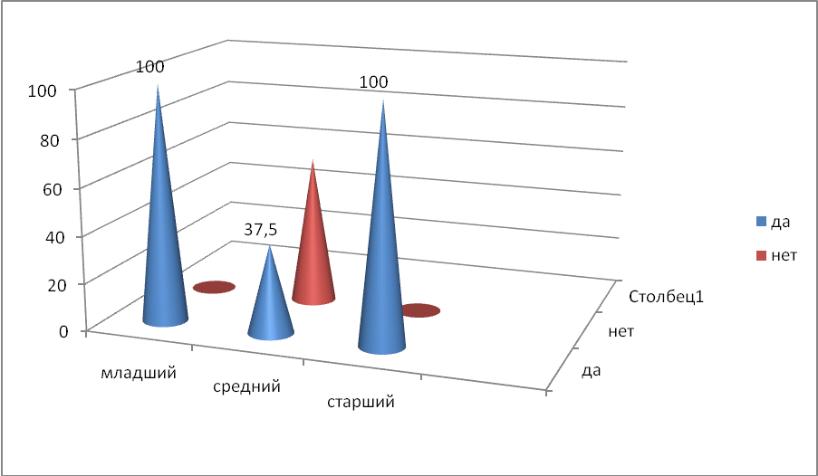

Нужна ли работа по поддержке и развитию одарённых детей?
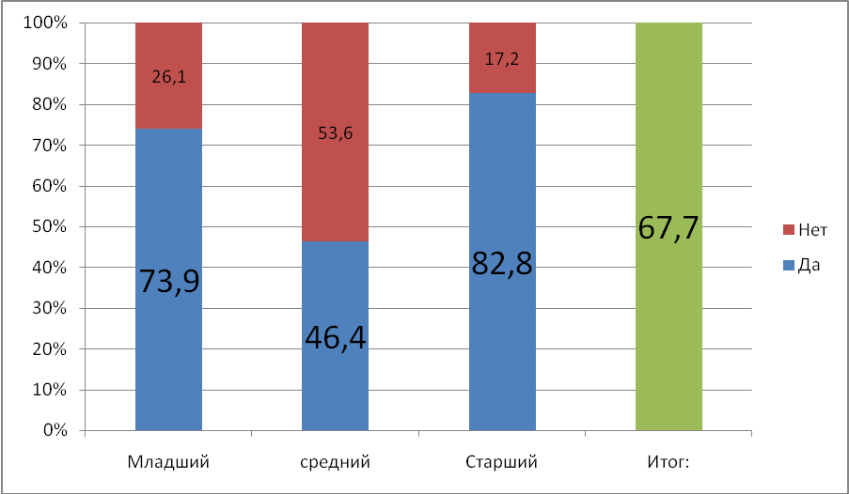

3 задание:
- Стимулирование выполнения детьми любых заданий.
Детей хвалили за работу.
Результат:
В целях проведения исследования, было придумано поощрение в виде
«Звёздочек таланта». За каждое правильное решение и ответ обучающиеся, получали данный значок и устную похвалу. Данный вид стимулирования вызвал подъём работоспособности.
в младшем школьном возрасте - 100 %детей;
в среднем школьном возрасте – 70 %
в старшем школьном возрасте – 30%

Вывод: Все проведённые исследования наглядно показывают, что в младшем школьном возрасте ребёнок обладает средними способностями и возможностями к развитию одарённости. С увеличением объёма школьной нагрузки этот процент сначала повышается, а потом вообще почти исчезает.
Всё это говорит о том, что детям необходима особая среда развития именно в среднем школьном возрасте, позволяющая не терять, а приобретать и развивать качества врождённой одарённости и результатом стало то, что 100% детей нужна программа для развития одарённости. Так как дети считают, если бы они стали участниками такой программы, то 90% смогли бы стать одарёнными.
Необходимо создание программы работы с одарёнными детьми.

